МУНИЦИПАЛЬНОЕ БЮДЖЕТНОЕ ОБЩЕОБРАЗОВАТЕЛЬНОЕ УЧРЕЖДЕНИЕ
«НИЖНЕДЕВИЦКАЯ ГИМНАЗИЯ»
ПРИКАЗ
от 02 апреля 2014 года № 33

О проведении межшкольной
научно – практической конференции

В целях приобщения учащихся 3-11 классов к проектной, исследовательской деятельности; выявления интеллектуально, творчески одаренных школьников, стремящихся к более глубокому познанию достижений в различных областях науки, техники, культуры; удовлетворения повышенных образовательных запросов учащихся в рамках исследовательской деятельности; развития и совершенствования научно – методической работы педагогов и на основании Плана сетевого взаимодействия гимназии на 2013 – 14 учебный год
ПРИКАЗЫВАЮ:
- Провести межшкольную научно-практическую конференцию учащихся 3-11 классов 11 апреля 2014г. в 12 часов.
- Утвердить Положение о межшкольной научно – практической конференции учащихся (приложение 1).
- Утвердить порядок работы межшкольной научно – практической конференции (приложение 2).
- В целях обеспечения организационных мероприятий по проведению конференции назначить ответственными за
- установку аппаратуры, микрофонов – Шаталова И.В., учителя информатики гимназии;
- подготовку кабинетов и актового зала к конференции – Емельянова П.И., зам. директора по АХР.
- Утвердить состав жюри конференции (приложение 2).
- Шаталову И.В., школьному сетевому координатору, проинформировать школы о предстоящем мероприятии.
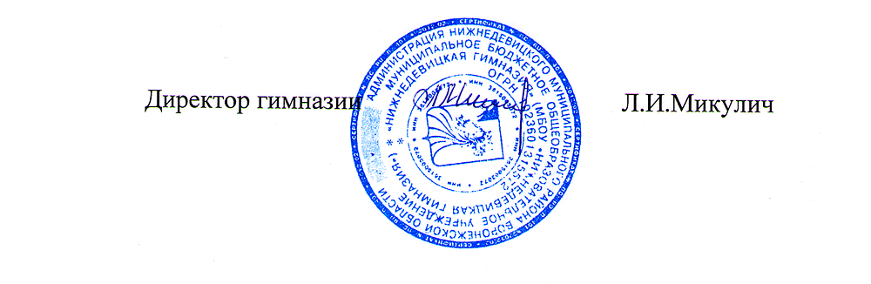
- Общий контроль возложить на Москалеву Г.В., зам. директора гимназии по УВР.
Директор гимназии Л.И.Микулич
С приказом ознакомлены:
Приложение 1 к приказу №33 от 02.04.2014г.

Положение
о межшкольной научно-практической конференции учащихся
1.Общие положения
Межшкольная научно-практическая конференция является формой образовательной деятельности, обеспечивающей коммуникацию учащихся и педагогов, направленной на развитие элементов научного мировоззрения, общего кругозора, внутренней культуры и познавательной активности учащихся и способствующей развитию проектного подхода к развитию исследовательской деятельности учащихся.
Межшкольная межпредметная научно-практическая конференция школьников (далее НПК) проводится один раз в год и призвана активизировать работу по пропаганде научных знаний, профессиональной ориентации и привлечению учащихся к научному творчеству и исследовательской работе во внеурочное время под руководством педагогов.
Учредителями школьной НПК являются школьные научные общества.
2.Цели и задачи НПК
Цели:
1. Создание условий для поддержки интеллектуально одарённых учащихся, демонстрация и пропаганда лучших достижений школьников.
2. Укрепление научного и педагогического сотрудничества учащихся и преподавателей.
Задачи:
1. Вовлечь учащихся в поисково-исследовательскую деятельность, приобщение к решению задач, имеющих практическое значение для развития науки, культуры.
2. Развить творческое мышление, умения и навыки самостоятельной работы.
3. Развить и совершенствовать научно-методическую работу педагогических коллективов и познавательную деятельность учащихся в школах.
4. Совершенствовать работу по профориентации учащихся старших классов.
3.Подготовка и проведение НПК
1. Сроки проведения отражаются в плане работы базовой школы и утверждаются приказом директора базовой школы.
2. Участниками конференции являются учащиеся 3 -11 классов. Учащиеся могут участвовать в конференции индивидуально или в составе команды.
3. Для участия в НПК предоставляется заявка на специальном бланке не позднее чем за неделю до начала конференции.
4. Общее руководство Конференцией осуществляет заместитель директора по учебно-воспитательной работе гимназии.
5. Для проведения НПК формируется оргкомитет из членов ШНО. Состав оргкомитета утверждается приказом по школе.
6. Оргкомитет в своей деятельности руководствуется настоящим Положением.
4.Виды предоставляемых работ
1. Информационно-реферативные, написанные на основе нескольких источников с целью освещения какой-либо проблемы.
2. Проблемно-реферативные, написанные на основе нескольких источников с целью сопоставления имеющихся в них данных и формулировки собственного взгляда на проблему.
3. Реферативно-экспериментальные, в основе которых лежит эксперимент, методика и результаты которого уже известны науке. Нацелены на интерпретацию самостоятельно полученного результата, связанного с изменением условий эксперимента.
4. Описательные, нацеленные на наблюдение и качественное описание какого-либо явления. Отличительной особенностью является отсутствие типизированной методики исследования, которая определяется спецификой наблюдаемого объекта.
Работа может быть выполнена как одним автором, так и творческой группой, которая, как правило, включает не более 2 -3 человек.
5.Жюри НПК
1. Список жюри формируется из членов школьных научных обществ (ШНО) и утверждается приказом директора базовой школы.
2. Жюри оценивает работы участников НПК, проставляет рейтинговые оценки.
6.Подведение итогов
1. Жюри оценивает научные работы учащихся и их устные выступления согласно критериям:
· актуальность темы;
· соответствие содержания сформулированной теме, поставленной цели и задачам;
· структура работы;
· новизна и оригинальность излагаемого материала;
· научная ценность материала;
· компетентность докладчика (включая умение ответить на вопросы);
· соответствие выводов полученным результатам;
· самостоятельность выполнения работы;
· культура исполнения и технический уровень представляемых материалов.
2. По окончании работы предметных секций проводятся заседания экспертных комиссий, на которых выносятся решения об определении победителей и призёров.
- По результатам публичной защиты жюри:
- составляет список победителей по направлениям среди 3-4 , 5-6, 7-8, 9-11 классов;
- подводит итоги работы секции;
- выносит решении об участии в районной НПК.
4. Победители и участники НПК награждаются грамотами (дипломами).

Приложение 2 к приказу №33 от 02.04.2014г.

Порядок работы научно-практической конференции:

Секция | Время работы | Место работы
Секция «Начальная школа» (3-4 кл.) | 12:00 | Библиотека
Жюри:
Буткевич О.В. – председатель
Малыхина Е.С. – секретарь
Шипилова Г.В.
Юдина И.Л.
Фролова Н.И.
Секции учащихся 5-11 классов:
Секция общественных наук | 13:30 | Кабинет 9
Жюри:
Рощупкина Н.И. – председатель
Сидорова О.В. – секретарь
Капранчикова Н.Н.
Битюцких Н.Н.
Москалев Н.И.
Секция физико-математических наук | 13:30 | Кабинет 12
Жюри:
Москалева Г.В. – председатель
Разумова Е.В. – секретарь
Рощупкина Л.А.
Капранчикова Н.В.
Дубровин Е.В.
Секция филологии | 13:30 | Кабинет 16
Жюри:
Микулич Л.И. – председатель
Судакова О.Н. – секретарь
Глазнева Р.Г.
Деева О.Н.
Короткова В.Ф.
Секция здоровьесбережения | 13:30 | Кабинет 5
Жюри:
Звегинцева Л.М. – председатель
Покойникова Т.С. – секретарь
Колесникова Л.А.
Ключникова Л.И.
Булгакова А.Ф.
Секция художественно – технического творчества | 13:30 | Кабинет 8
Жюри:
Ситникова Т.И. - председатель
Зайчикова М.Н. – секретарь
Фищенко Е.Н.
Кузнецов Г.И.
Зайчиков Е.В.

